Ж У Р Н А Л С Т Р У К Т У Р Н О Й Х И М И И
_____________________________________________________________________________
2006. Том 47 Приложение S129 – S143

УДК 532.74

СТРУКТУРА БОЛЬШИХ НЕКРИСТАЛЛИЧЕСКИХ
ЛЕННАРД – ДЖОНСОВСКИХ МОДЕЛЕЙ

Ю.И. Наберухин ∗, В. П. Волошин
Институт химической кинетики и горения СО РАН, Новосибирск

Cтатья поступила 12 апреля 2006 г.

Проведен анализ структуры компьютерных моделей из 100 000 атомов, взаимодействующих с потенциалом Леннарда-Джонса, при разных температурах в разных фазовых состояниях – жидкости и аморфного твердого тела. Проведено сравнение структурных закономерностей мгновенной и собственной структур (I- и F-структур). Наиболее богатую информацию о структурных закономерностях удается получить, если в качестве структурных элементов выбрать симплексы Делоне. Рассмотрены различные распределения свойств симплексов Делоне, позволяющие установить превалирующие формы симплексов и их трансформацию с температурой. Для описания пространственного расположения симплексов на всем протяжении модели использован перколяционный анализ.
Ключевые слова: простые жидкости, структура жидкости, компьютерное моделирование.

ВВЕДЕНИЕ
Представления о том, что в структуре жидкостей и аморфных твердых тел сохраняется только ближний порядок, давно устарели. Плотная неупорядоченная упаковка атомов не является полностью хаотической, в ней имеются регулярности, простирающиеся на многие межатомные расстояния; их иногда называют средним порядком [1]. Ясно теперь также, что эти закономерности нельзя формулировать на основе кристаллического порядка. Мнение Займана, что «беспорядок [в жидкостях] – это не чистый хаос, он подразумевает испорченный [кристаллический] порядок» [2], конечно, неправильно. Еще Бернал неоднократно подчеркивал, что устройство жидкостей не имеет ничего общего со структурой кристаллов, оно характеризуются своими специфическими закономерностями [3, 4]. Но чтобы выявить эти закономерности, нужны специальные методы исследования: при помощи радиальных функций распределения, которые являются общераспространенным средством описания структуры, их найти невозможно. Удачным средством для исследования таких закономерностей оказался подход, основанный на геометрических методах Вороного-Делоне [5]. Одно из понятий этого метода – многогранник Вороного – ввел во всеобщее употребление Бернал. Другое – симплекс Делоне – систематически использовали мы в своих работах [6-13]; оно оказалось еще более полезным для описания структуры простых жидкостей.
Описание структуры вещества состоит из двух шагов. Во-первых, нужно выбрать структурный элемент и, во-вторых, установить закономерности расположения этих структурных элементов в пространстве. Если закономерности структуры выражаются на языке радиальных функций распределения, то неявно подразумевается, что структурным элементом является отдельный атом. Используемый нами подход заключается в том, что в качестве структурного элемента выбирается четверка ближайших атомов, точнее, четыре атома, являющиеся геометрическими соседями друг друга, т.е. имеющие общие грани своих многогранников Вороного. Центры этих четырех атомов являются вершинами тетраэдра, называемого симплексом Делоне (СД) [5, 7]. Симплексы Делоне однозначно определяются конфигурацией системы, т.е. координатами центров всех ее атомов. Они заполняют пространство без зазоров и наложений, осуществляя трехмерную триангуляцию (тесселяцию) занимаемого системой объема. Плодотворность выбора симплексов Делоне в качестве структурных элементов определяется тем, что в плотных одноатомных жидкостях превалируют два типа таких симплексов, близких по форме к идеальному тетраэдру и квартоктаэдру (четвертинке правильного октаэдра) – мы их называем хорошими тетраэдрами и хорошими квартоктаэдрами [6-13]. Как известно [14], кристаллическую структуру плотнейших упаковок шаров можно представить как совокупность правильных тетраэдров и октаэдров (описывающих конфигурацию межатомных полостей). Таким образом, в структуре жидкости превалируют те же структурные элементы (симплексы Делоне), которые составляют и структуру кристалла. Однако взаимное расположение этих элементов в кристалле и жидкости совершенно разное. Если в кристалле квартоктаэдры всегда объединены в целые октаэдры, то в жидкости видны в основном отдельные квартоктаэдры, которые составляют иногда полуоктаэдры и очень редко целые октаэдры.
Важным преимуществом выбора в качестве структурных элементов симплексов Делоне является то, что их взаимное расположение можно исследовать методами теории перколяции [15,16]. Дело в том, что центры симплексов Делоне (центры описанных вокруг их вершин сфер) являются узлами сетки Вороного, которая есть совокупность вершин и ребер мозаики, составленной из всех многогранников Вороного системы. Перколяционный анализ заключается в том, что мы выделяем («окрашиваем») на этой сетке узлы, соответствующие симплексам с определенными метрическими свойствами (например, хорошим тетраэдрам или квартоктаэдрам), и рассматриваем их взаимное расположение (смежность) на сетке. Существенно, что это можно делать для сколь угодно удаленных симплексов, ибо сетка Вороного определена на всем протяжении модели. Если исследование свойств отдельных многогранников Вороного или симплексов Делоне (равно как и радиальных функций распределения атомов) даёт информацию о локальной структуре, то перколяционный анализ позволяет рассматривать структуру всей модели в целом – тотальную структуру (термин П.М.Зоркого [17, 18]). Основная закономерность тотальной структуры простых жидкостей, как было показано в наших предыдущих работах [5, 6, 8], состоит в том, что симплексы Делоне, близкие по форме к идеальным тетраэдрам (которые составляют большую часть всех СД), образуют длинные разветвленные цепи, в которые встроены декаэдры – кольца из пяти тетраэдров с общим ребром.
Отмеченные закономерности структуры простых жидкостей были получены нами при изучении малых моделей, состоящих из 108 [6-9], 500 [10, 12] и 8000 [11] частиц, взаимодействующих с потенциалом Леннарда-Джонса. Целью настоящей работы является подтверждение и уточнение этих закономерностей на значительно бóльших моделях из 100 000 атомов, построенных при различных термодинамических условиях. Переход к большим моделям имеет много достоинств. Прежде всего это позволяет существенно лучше усреднить статистический шум. Далее, радиальные функции распределения в таких моделях прослеживаются на расстояниях более чем 20 диаметров частиц, на которых они полностью затухают; это дает возможность корректно вычислять структурный фактор. И наконец, при некоторых термодинамических условиях упаковка атомов в модели становится неоднородной, в ней появляются большие полости размером более десяти диаметров атомов; ясно, что такие ситуации невозможно исследовать в малых моделях. Изменение плотности и температуры приготовления моделей позволяет увидеть интересные эффекты трансформацию структуры. Ранее [13] мы исследовали в этих моделях структуру пустого пространство и закономерности движения в нем пробной частицы.

КОМПЬЮТЕРНЫЕ МОДЕЛИ
Каждая модель содержала сто тысяч атомов, взаимодействующих с потенциалом Леннарда-Джонса V_{LJ} (r) = 4ε[(σ/r)¹² – (σ/r)⁶], в кубическом объеме с периодическими граничными условиями при трех различных значениях плотности: ρ* = 0,7; 0,85; 0,9 и девяти различных значениях температуры: T* от 0,8 до 0 с шагом 0,1. Мы везде используем приведённые плотности и температуры: ρ* = σ³ρ , Т* = kT/ε, где ρ = N/V – плотность частиц. В качестве единицы длины выбран диаметр атома, т.е. положение минимума потенциала V_{LJ} (r): d = 2^{1/6}σ.
Модели приготавливались следующим образом. Для каждого значения плотности генерировалась случайная разреженная упаковка атомов, которая затем сжималась простым масштабированием координат для достижения необходимой плотности. Затем в модели устанавливалась наибольшая температура (Т* = 0,8) и система релаксировалась в NVT-ансамбле методом Монте-Карло. Далее температура понижалась на 0,1 и система релаксировалась для получения следующей конфигурации. Релаксация на каждом этапе проводилась до тех пор, пока среднее уменьшение энергии за один цикл (один шаг процедуры Монте-Карло для каждого атома) не достигало значения 10⁻⁶, а изменение давления за 1000 циклов не становилось заметно меньше амплитуды его осцилляций на том же участке. В результате каждый этап составлял от 2000 циклов при высокой температуре до 100000 циклов при низкой.
В этой статье мы подробно обсудим только свойства моделей при плотности ρ* = 0,85, упоминая о моделях при других плотностях лишь для сравнения. Эта плотность равна плотности тройной точки леннард-джонсовой системы: ρ_{t}* = 0,85±0,01 и Т_{t}* = 0,68±0,02 [19]. Поэтому наши модели при Т* = 0,8 и 0,7 соответствуют равновесной жидкости, а при более низких температурах – либо переохлажденной жидкости, либо нестабильному твердому телу. Эти последние могут находиться в двух состояниях. При достаточно высоких температурах они образуют однородную фазу; в ней частицы испытывают растягивающие напряжения, что проявляется в отрицательных значениях давления. При понижении температуры эти напряжения приводят зачастую к потере однородности (сплошности) системы: в ней появляются большие полости (каверны) и области с плотной, ненапряженной упаковкой атомов между ними. Эта ситуация видна уже при визуальном рассмотрении моделей. На рис.1 показан для примера общий вид двух из них. На основе подобных изображений всех наших моделей можно сделать заключение, что при самой высокой температуре (Т* = 0,8) все модели однородны: атомы практически равномерно распределены по объему модели, как на рис.1 слева. Потеря сплошности легко распознается по появлению больших полостей, как на рис.1 справа. При плотности 0,7 такие полости появляются уже при температуре 0,7. С повышением плотности до 0,85 температура появления полостей уменьшается до 0,3. И только при наиболее высокой плотности упаковки (ρ* = 0,9) полости не появляются вовсе, и модель остается однородной при всех температурах. (Фазовый переход потери сплошности мы исследовали ранее на моделях из 8000 атомов [11].) Диаметр полостей зачастую превышает 10 диаметров частиц, т.е. в малых моделях, состоящих из ~1000 частиц (которые обычно используются в компьютерном моделировании), изучать неоднородные системы в принципе невозможно. Это и показывает необходимость конструирования больших моделей.

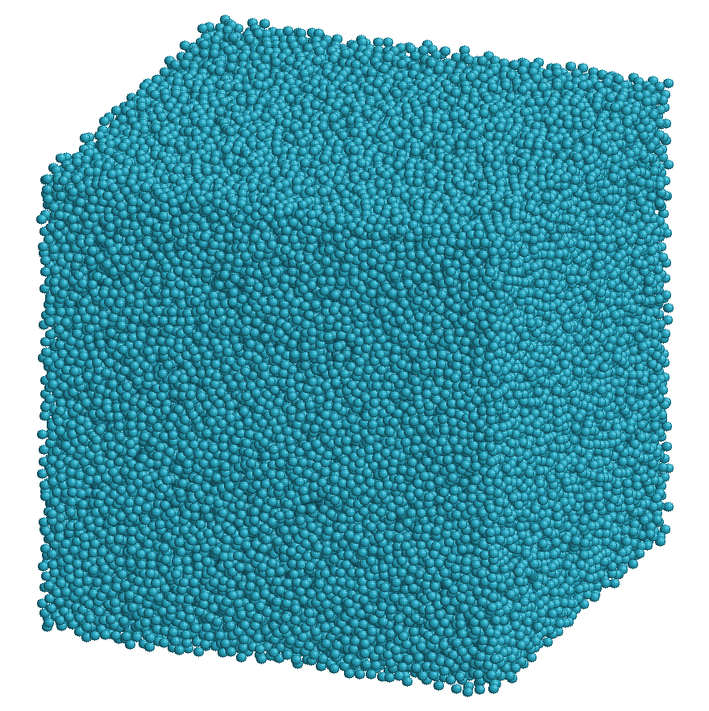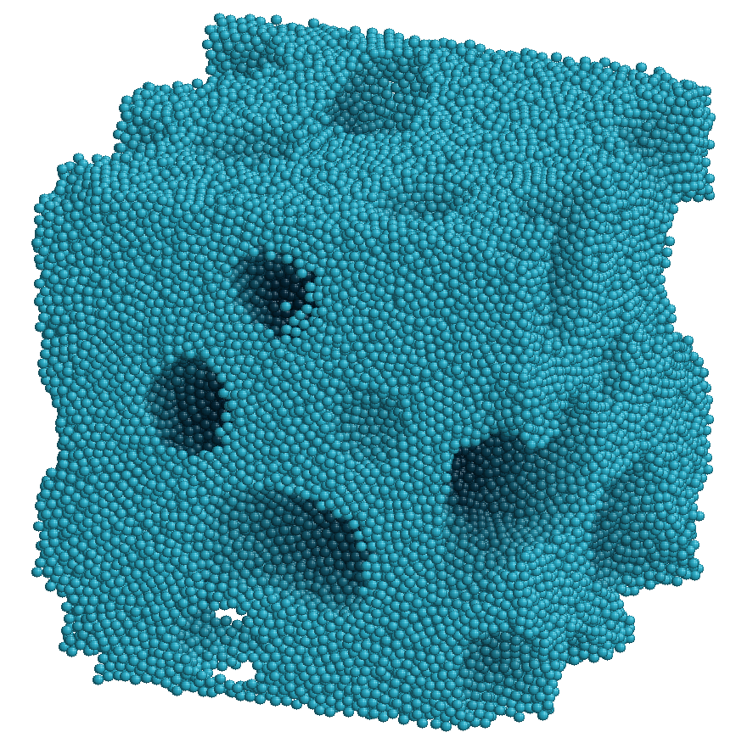

Рис. 1. Общий вид модели из 100 000 частиц при плотности ρ* = 0,7 и температуре Т* = 0,8 (слева) и Т* = 0,1 (справа).

F-структура. Для поиска количественных структурных законов в неупорядоченных системах необходимо избавиться от теплового шума. Так же как структура кристалла (в обычном понимании) определяется положениями локальных минимумов потенциала, а отнюдь не мгновенными положениями его атомов, которые всегда неупорядочены и не обладают трансляционной симметрией, так же и структура жидкости должна определяться положениями локальных минимумов на гиперповерхности потенциальной энергии. Положения этих минимумов задают так называемую скрытую [20] или собственную структуру жидкости, отличную от мгновенной структуры (I-структуры), задаваемой мгновенными положениями атомов. Строго найти положения локальных минимумов можно, используя методы спуска по градиенту потенциала [20-23]. Однако для наших целей вполне достаточно устранить только основной тепловой хаос. Это легко сделать, релаксируя данную мгновенную структуру методом Монте-Карло при 0 К и неизменной плотности.; при этом все частицы случайно смещаются по направлению к локальному минимуму энергии.
Полученную так структуру мы называем F-структурой (от “frozen”, замороженная) [24, 25]. На рис.2 показан типичный вид эволюции энергии и давления при переходе от I- к F-структуре. Мы видим, что тепловой хаос в основном снимается уже на 50 шагах, и дальше идет медленный дрейф по направлению к локальному минимуму. Все наши F-структуры получены после 500 шагов релаксации; это не требует больших затрат машинного времени. В F-структурах, разумеется, давления всегда отрицательные.

Рис. 2. Эволюция энергии (сплошная линия) и давления (пунктир) в процессе перехода от I- к F-структуре.

ПАРНЫЕ РАДИАЛЬНЫЕ ФУНКЦИИ И СТРУКТУРНЫЕ ФАКТОРЫ

Радиальные функции распределения показаны на рис.3, 4. Мы предпочитаем изображать не парные корреляционные функции g(r), которые быстро затухают, а модифицированные умножением на r² разностные радиальные функции G(r) = 4πρr²[g(r) – 1]. На них хорошо видны дальние осцилляции даже на расстояниях r > 10d. Помимо обычных высокочастотных осцилляций, обусловленных корреляциями в расположении атомов, при температурах Т* ≤ 0,3 видны низкочастотные осцилляции (на расстоянии 20d укладывается примерно один их период, см. рис.3а), отражающие корреляции в расположении больших каверн, появляющихся при этих температурах (в g(r) они практически не видны). Наличие таких осцилляций может служить хорошим критерием потери однородности модели.
На рис. 3б показано соотношение между радиальными функциями I- и F-структур. Мы видим, во-первых, что фазы осцилляций в обеих функциях совпадают; это демонстрирует неизменность принципов упаковки при переходе к F-структуре, как и должно быть по её смыслу. Во-вторых, в F-структуре второй пик расщепляется на два суб-пика. В литературе установилось мнение, что дублетная структура второго пика является характерным признаком аморфного состояния, отражающего отличие его структуры от структуры жидкости, в которой дублет отсутствует [26]. Рис. 3б показывает, что это не так. В жидкости (в I-структуре) характерные свойства упаковки просто смазываются из-за теплового хаоса; но в скрытом виде (в F- структуре) они существуют в жидкости даже при высоких температурах (Т* = 0,8). Смысл этого понятен: дискретные субпики, как мы показали ранее [10], обусловлены цепочками из хороших тетраэдров и квартоктаэдров – основных структурных элементов жидкости. Поэтому дублетная структура второго пика существует в F-структуре при всех температурах (рис.4б).
Рис.3. Модифицированные разностные радиальные функции распределения. Вверху – I-структура. Внизу – сравнение F-структуры (сплошная линия) и I-структуры (пункир) при Т* = 0,8.

Картины функций G(r) разделяются на две группы: при Т* ≥ 0,4 (однородная упаковка) и при Т* ≤ 0,3 (неоднородная система), см. рис. 4. При понижении температуры потеря сплошности происходит между Т* = 0,4 и Т* = 0,3; при этом внутренние напряжения снимаются и расстояние между ближайшими частицами резко уменьшается примерно на 0,025d (рис. 4б). Заметим, что при Т* ≤ 0,2 наблюдается слабый пик при $r≈\sqrt{2}$, соответствующий радиусу второй координационной сферы в кристаллах ГЦК и ГПУ. Это означает, что в системе появляются маленькие участки с упаковкой атомов, близкой к кристаллической.
Картины структурного фактора (рис.5) также разделяются на две группы. При Т* ≤ 0,3 при малых значениях волнового вектора Q_{м} ≈ 0,25 появляется мощный пик, соответствующий дифракции на больших полостях. При Т* ≥ 0,4 он отсутствует, что демонстрирует однородность системы. Положение главного пика Q₁ в однородной системе не зависит от
температуры, что свидетельствует о неизменности принципа упаковки атомов. Поскольку Q₁/ Q_{м} ≈ 30, среднее расстояние между большими полостями в неоднородной системе составляет примерно 30 диаметров атомов.

Рис. 4. Первые максимумы радиальных функций Рис. 5. Первые пики структурного фактора. I- распределения для I-структур (вверху) и F-структур структура (вверху), F-структура (внизу).
(внизу). ρ * = 0,85. ρ * = 0,85.

ХАРАКТЕРИСТИКИ ОТДЕЛЬНЫХ МНОГОГРАННИКОВ ВОРОНОГО
И СИМПЛЕСОВ ДЕЛОНЕ

Из свойств многогранников Вороного (МВ) мы здесь рассмотрим только их объем, который есть не что иное как обратная локальная плотность в месте расположения данного атома. На рис.6 показаны распределения объемов МВ. В однородных моделях они центрированы вблизи среднего значения объема МВ: <V_{МВ}> = $(\sqrt{2}ρ∗)^{−1}$= 0,832. В F-структуре ширина распределения практически не зависит от температуры (как и должно быть по её смыслу), тогда как в I-структуре ширина слегка увеличивается с ростом температуры. При появлении каверн (Т* ≤ 0,3) максимум распределений находится значительно левее среднего значения объема. Это означает, что распределения имеют справа длинный малоинтенсивный хвост, который не виден в масштабе рисунка. Действительно, в неоднородных моделях встречаются МВ с объемом > 80, т.е. на два порядка большим среднего. Они, очевидно, соответствуют атомам, находящимся вблизи границы полостей; объем МВ таких атомов заключает в себя часть их объема.

Рис. 6. Распределения объемов многогранников Вороного. I-структуры (вверху) и F-структуры (внизу). ρ * = 0,85. Вертикальная линия показывает среднее значение объема.

В качестве характеристик формы симплексов Делоне (СД) мы, как и раньше [6-8], используем индекс тетраэдричности
Т = $\sum_{i>j}{}$(l_{i} – l_{j} )²/(15⟨l⟩²) (1)
и индекс октаэдричности
O = $\begin{aligned}\sum_{i,j≠m}{}i>j\end{aligned}$(l_{i} – l_{j} )²/(10⟨l⟩²) + $\sum_{i≠m}{}$(l_{i} – l_{m}/√2 )²/(5⟨l⟩²), (2)
где l_{i} – длина ребра СД, l_{m} – длина самого длинного ребра, ⟨l⟩ – средняя длина шести ребер симплекса. В идеальном тетраэдре Т = 0, а в идеальном квартоктаэдре (четвертинке идеального октаэдра) О = 0. Распределения этих характеристик показаны на рис. 7 и 8. Прежде всего мы видим, что при переходе от I- к F- структуре сильно увеличивается количество хороших тетраэдров и квартоктаэдров. Это понятно: устранение теплового хаоса уменьшает флуктуации длин ребер СД и вскрывает истинные закономерности структуры. Наличие острых пиков при малых значениях Т и О в F-структурах недвусмысленно показывает, что хорошие тетраэдры и квартоктаэдры являются выделенными типами симплексов. При низких температурах в распределении тетраэдричности (рис.7) хорошо виден слабый пик при Т ≈ 0,07, соответствующий СД, названному нами симплексом Киже (см.[7] и [5], с.117-118). Он имеет форму слегка искаженного квадрата с двумя диагоналями, не лежащими в одной плоскости, и близкий к нулю объем. Симплекс Киже возникает при слабом искажении октаэдрической конфигурации атомов [7]; его наличие свидетельствует о том, что некоторое количество квартоктаэдров объединились в полные октаэдры.

Рис. 7. Распределения тетраэдричности симплексов Рис. 8. Распределения октаэдричности симплексов
Делоне. I-структуры (вверху) и F-структуры (внизу). Делоне. I-структуры (вверху) и F-структуры (внизу). Вертикальная линия показывает границу хороших Вертикальная линия показывает границу хороших тетраэдров Т_{b} = 0,018. квартоктаэдров О_{b} = 0,03.

Границей хороших тетраэдров мы, как и раньше (см.[5], с.119-121), выбираем Т_{В} = 0,018, а хороших квартоктаэдров – О_{В} = 0,03. Тогда, интегрируя соответствующие распределения от нуля до этих границ, получим доли хороших тетраэдров и квартоктаэдров, которые представлены на рис.9а. Видно, что все эти доли растут с понижением температуры, но даже при самой низкой температуре не достигают кристаллических значений. При этом доля хороших тетраэдров при Т = 0 превышает кристалличесое значение 1/3, а доля хороших квартоктаэдров значительно меньше кристаллической 2/3. Поэтому отношение числа хороших тетраэдров к числу хороших квартоктаэдров существенно выше кристаллического значения 1/2 при всех температурах. Этот факт является характерной закономерностью строения простых жидкостей, показывающий, что они устроены совершенно иначе, чем кристаллы.
Хорошие тетраэдры и хорошие квартоктаэдры составляют вместе значительную часть всех СД системы (рис.9б). Даже в I-структуре жидкости при самой высокой температуре 0,8 их доля примерно 40%, а в F-структуре – более 70%. Таким образом, эти типы симплексов Делоне действительно являются основными структурными элементами плотных неупорядоченных состояний леннард-джонсовских систем.
Полезной характеристикой СД является радиус сферы, описанной вокруг его четырех вершин. Их распределения, показанные на рис.10, четко распадаются на два класса: для однородных и неоднородных моделей. Для F-структур распределения бимодальны, что отражает наличие двух сортов выделенных симплексов – хороших тетраэдров и квартоктаэдров. В моделях с неоднородной упаковкой (Т* ≤ 0,3), где растягивающие напряжения сняты, характеристики тетраэдров близки к оптимальным (кристаллическим), когда атомы находятся в минимумах парного потенциала.

Рис. 9. (а) Температурное поведение долей хороших тетраэдров (квадратики), хороших квартоктаэдров (треугольники) и отношения доли хороших тетраэдров к доле хороших квартоктаэдров (кружки). Пустые символы относятся к I-структуре, полные – к F-структуре. (б) Температурное поведение суммарных долей хороших тетраэдров и квартоктаэдров.

Рис. 10. Распределение радиусов сфер, описанных вокруг симплексов Делоне. I-структуры (вверху) и F-структуры (внизу). ρ * = 0,85. Вертикальные линии показывают радиусы сфер, описанных вокруг идеального тетраэдра (R = 0,612), и идеального квартоктаэдра (R = 0,707).

СОВМЕСТНЫЕ РАСПРЕДЕЛЕНИЯ ХАРАКТЕРИСТИК СИМПЛЕКСОВ ДЕЛОНЕ

Более подробную информацию о структуре системы можно получить, рассматривая совместные распределения каких-либо двух характеристик симплексов Делоне. На рис. 11 и 12 показаны совместные распределения тетраэдричности и октаэдричности для двух температур. Они построены в координатах X = √(T /T_{O}) , Y = √(O / O _{T}) , где T_{O} = 12(6√2 + 7)^{–2} – индекс тетраэдричности правильного квартоктаэдра и O _{T} = (√2 – 1)²/2 – индекс октаэдричности правильного тетраэдра. Эти распределения демонстрируют очень яркие закономерности. Прежде всего видно, что все распределения располагаются в области, ограниченной снизу прямыми
Y = |1 – X |, (3)
см. рис. 12. С понижением температуры распределения «прижимаются» всё больше и больше к вертикальной плоскости, построенной на прямой Y = 1 – X , показывая, что именно вдоль
этой прямой располагаются основные типы СД, характерные для структуры жидкостей.

Рис. 11. Совместное распределение тетраэдричности и октаэдричности симплексов Делоне. ρ * = 0,85, F-структура. Вверху Т * = 0,1, внизу Т * = 0,8. Уровни окраски на обеих картинках одинаковы.
Рис. 12. Карта уровней распределений, показанных на рис. 11. Границы уровней на обеих картинках одинаковы. Пунктиром показаны линии, соответствующие уравнению (4). Снизу вверх: n = 1 (линия изопентакмонов), n = 2, n = 3, n = 4. Белая звездочка показывает положение симплексов Киже.

Смысл прямых (3) заключается в том, что они соответствуют изопентакмонам – симплексам с пятью одинаковыми ребрами единичной длины и шестым ребром длины l. При изменении l от 1 до √2 изображающая точка изопентакмона движется вдоль прямой Y = 1 – X , а при дальнейшем увеличении l от √2 до √3 (предельно возможное значение) – по прямой Y = X – 1. Из определений (1) и (2) следует, что при заданном индексе тетраэдричности Т индекс октаэдричности О всегда должен быть больше, чем у изопентакмона с данным Т (некоторое нарушение этого правила, видное на рис.12, происходит из-за конечного размера ячеек гистограммы). Но ни из какой математики не следует, что изопентакмоны должны превалировать в структуре системы, особенно при низких температурах. Этот факт является специфическим законом строения простых жидкостей.
На рис. 12 проведены еще некоторые характерные линии. В работе [7] мы показали, что для симплекса с n ребрами длины l и 6 – n ребрами единичной длины имеет место соотношение (следующее из определений (1) и (2)):
$Y={\left[1−2{\left(\frac{6−n}{5n}\right)}^{1/2}X+\left(1+\frac{6(n−1)}{n(6\sqrt{2}+7)^{2}}\right)X^{2}\right]}^{1/2}$. (4)
Для изопентакмонов n = 1, и отсюда следует ур-е (3). Линии для n = 2, 3 и 4 показаны на рис. 12. Мы видим, что вдоль них идут границы распределений на определенных уровнях вероятности. Это означает, что в жидкости симплексы Делоне стремятся иметь одинаковые длины ребер. Наиболее вероятны (выгодны с точки зрения энергии взаимодействия) – как это утверждал еще Бернал [3,4] – симплексы, близкие по форме к идеальному тетраэдру (n = 0). Затем, по мере уменьшения вероятности, идут симплексы с пятью примерно одинаковыми ребрами (изопентакмоны, к которым принадлежат и квартоктаэдры), четырьмя ребрами (n = 2) и т.д.
Наиболее ярким свойством (Т, О) распределений является наличие трех острых пиков, наиболее отчетливо видных при низких температурах (рис.11 вверху). Два из них – вблизи линии изопентакмонов – соответствуют хорошим тетраэдрам и хорошим квартоктаэдрам (которые, таким образом, являются наиболее выдающимися среди изопентакмонов). Третий пик соответствует симплексу Киже (для идеального симплекса Киже, т.е. плоского квадрата X = 1,188 и Y = 0,963). С ростом температуры происходят следующие трансформации. Количество хороших тетраэдров и квартоктаэдров уменьшается (см. цифры по оси Z на рис.11), но пик квартоктаэдров понижается быстрее пика тетраэдров, так что при высоких температурах он уже не выделяется над грядой изопентакмонов (рис.11 внизу). Увеличивается доля симплексов промежуточных форм (показанных желтым цветом на рис. 11 и 12), в которые переходят в основном хорошие квартоктаэдры и отчасти хорошие тетраэдры. Но над возрастающим фоном таких промежуточных симплексов всегда возвышается острый пик симплексов Киже. Таким образом, в жидкости при высокой температуре на фоне размытой гряды изопентакмонов и промежуточных симплексов всегда выделяются хорошие тетраэдры и симплексы Киже. Последние показывают наличие в структуре слегка искаженных октаэдрических конфигураций атомов. Это означает, что для оптимальной упаковки тетраэдрических симплексов совершенно необходимы – наряду с квартоктаэдрами – также и октаэдрические конфигурации (хотя и в небольшой доле).
Кроме (Т, О) распределений можно построить и другие совместные распределения двух характеристик СД. Мы покажем еще только (R, O) распределение (рис.13). Картины такого распределения значительно богаче распределений октаэдричности и радиуса описанной сферы по отдельности, которые являются его проекциями. Здесь мы более ясно видим, что происходит со структурой при изменении температуры. Конечно, в жидкости при любых температурах отсутствуют симплексы идеальных форм. Вероятность идеальных тетраэдров близка к нулю. С максимальной вероятностью присутствуют слегка искаженные тетраэдры. Симплексы Киже хотя всегда и присутствуют, но на периферии распределений. Размытие распределений с ростом температуры идет в сторону симплексов, которые мы условно назвали симплексами анти-Киже. Они принадлежат к классу СД с n = 2 и имеют, как и симплексы Киже, два ребра длины l = √2, но отличаются от них тем, что эти длинные ребра имеют общую вершину. Симплексы Киже и анти-Киже имеют одинаковые характеристики Т и О и поэтому не различаются на (Т, О) диаграммах (рис.11, 12). На рис.13 хорошо видно также, что гряда наиболее вероятных СД при Т * = 0,2 идет несколько ниже линии изопентакмонов, а при Т * = 0,8 несколько выше её. Это является следствием того, что при снятии напряжений в неоднородной системе (при Т * ≤ 0,3) скачком уменьшается расстояние между ближайшими атомами (см. рис. 4) и, следовательно, скачком уменьшается и радиус описанной вокруг СД сферы (рис.10).

Рис. 13. Карта уровней совместного распределения октаэдричности и радиусов описанных сфер. F- структура. Вверху Т * = 0,2, внизу Т * = 0,8. Пунктиром показана линия изопентакмонов. Звездочки соответствуют идеальным фигурам (снизу вверх): тетраэдрам, квартоктаэдрам (по оси Y), симплексам Киже и анти-Киже.

ПЕРКОЛЯЦИОННЙ АНАЛИЗ

Рассмотренные выше свойства симплексов Делоне ничего не говорят о взаимном расположении этих структурных элементов и, следовательно, на их основе невозможно представить тотальную структуру вещества. Выполнить эту задачу помогает идеология теории перколяции. Дело в том, что симплексы Делоне как бы заданы на сетке Вороного: центры описанных вокруг них сфер есть узлы этой сетки (вершины многогранников Вороного), а ребро между двумя вершинами показывает, что соответствующие этим вершинам симплексы имеют общую грань [5]. Иными словами, сетка Вороного определяет смежность симплексов Делоне по граням. Это позволяет исследовать устройство кластеров из смежных СД определенной формы. Выделим на сетке Вороного только симплексы Делоне, слабо отклоняющиеся от формы идеального тетраэдра, у которых индекс тетраэдричности Т заключен в интервале от 0 до некоторого граничного значения Т_{b} . Эта процедура задает окраску сетки Вороного по тетраэдричности СД (Т – окраску). Если доля выделенных (окрашенных) симплексов, р, мала, то на сетке будут окрашены только изолированные кластеры из смежных СД. По мере увеличения р отдельные кластеры объединяются и, наконец, при некотором критическом значении р_{c} (и соответствующем значении границы Т_{c} ) появляется “бесконечный” кластер, т.е. смежные по граням СД простираются от одного края модели до другого. Значение р_{c} определяет порог перколяции при окраске сетки Вороного по тетраэдричности. Аналогичным образом можно определить порог перколяции при окраске этой же сетки по октаэдричности (О – окраске), увеличивая постепенно граничный индекс О_{b} симплексов и тем самым долю окрашенных узлов. Можно окрашивать сетку и по радиусу описанных сфер (R – окраска), начиная с самых больших радиусов R и постепенно уменьшая значения R пока не появится бесконечный кластер. Этот тип окраски дает информацию о пространственном расположении областей с пониженной локальной плотностью.
Полученные нами значения порогов перколяции для разных типов окраски представлены в Таблице 1 и на рис.14. Прежде всего нужно отметить, что пороги перколяции при окраске по радиусу и особенно по тетраэдричности существенно отличаются от порогов для случайной окраски (Rand) той же сетки. Это означает, что СД в форме хороших тетраэдров и СД с большими радиусами описанных сфер расположены в пространстве не случайно. То же самое можно сказать и о СД в форме хороших квартоктаэдров, хотя пороги для О – окраски меньше отличаются от р_{c} для случайной окраски. Во-вторых, пороги перколяции при всех типах окраски очень мало изменяются с температурой, особенно в области однородных состояний, при Т * ≥ 0,4 (рис.14).

Рис. 14. Температурное поведение порогов перколяции при разных окрасках одной и той же сетки Вороного модели при ρ* = 0,85. Треугольники Т –окраска, кружки О – окраска, звездочки R – окраска. Пустые символы соответствуют I- структуре, полные – F-структуре. Горизонтальная пунктирная линия показывает порог перколяции при случайной окраске.

Для моделей с плотностями ρ* = 0,7 и 0,9 значения порогов для Т- и О-окраски и их температурное поведение оказались такими же как и для модели с ρ* = 0,85. В-третьих, при всех типах окраски практически одинаковы пороги перколяции для I- и F-структур (рис.14). Это означает, что характер смежности симплексов Делоне не нарушается при переходе от I- к F-структуре, несмотря на изменение их метрических свойств (см. цифры для Y_{c} в таблице 1). Таким образом, мы еще раз убеждаемся в том, что собственная структура жидкости (частным случаем которой является F-структура) сохраняет истинные закономерности структуры, замаскированные в I- структуре тепловым хаосом.

Таблица 1. Перколяционные характеристики для системы Леннарда-Джонса.
N = 100 000 ρ* = 0,85

 | T* = 0,2 | T* = 0,4 | T* = 0,6 | T* = 0,8
Тип окраски  Y | Порог  перколяции  p_{c} Y_{c} | p_{c} Y_{c} | p_{c} Y_{c} | p_{c} Y_{c}
T(I)  T(F) | 0,3128 0,0151  0,3171 0,0130 | 0,2784 0,0209  0,2813 0,014 | 0,2811 0,025  0,2750 0,016 | 0,2814 0,0279  0,2698 0,0173
R(I)  R(F) | 0,3436 0,679  0,3816 0,674 | 0,3061 0,723  0,3059 0,715 | 0,3193 0,727  0,3171 0,716 | 0,3206 0,731  0,3226 0,718
O(I)  O(F) | 0,4501 0,0316  0,4572 0,0293 | 0,4111 0,0379  0,4243 0,0323 | 0,4072 0,0401  0,4205 0,0326 | 0,4022 0,0418  0,4194 0,0330
Rand | 0,4530 ± 0,0025

Таблица 2. Перколяционные характеристики для разных моделей
жидкости Леннарда-Джонса

 | N = 108  ρ*= 0,9  T*= 0,719 |  | N = 100 000  ρ*= 0,9  T*= 0,8 |  | N = 8 000  ρ*= 1,0  T* = 0 | N = 8 000  ρ*= 0,8  T* = 0
Тип окраски  Y | Порог  перколяции  p_{c} ± σ | Y_{c} | p_{c} | Y_{c} | p_{c} Y_{c} | p_{c} Y_{c}
T(I)  T(F) | 0,311 ± 0,022  0,287 ± 0,029 | 0,026  0,018 | 0,2805  0,2778 | 0,0246  0,0158 | 0,2930 0,014 | 0,2736 0,018
R(I)  R(F) | 0,340 ± 0,035  0,351 ± 0,049 | 0,705  0,695 | 0,3324  0,3384 | 0,709  0,698 | 0,3756 0,750 | 0,2183 0,866
O(I) O(F) | 0,429 ± 0,024  0,423 ± 0,038 | 0,037  0,031 | 0,4089  0,4254 | 0,03980,3222 | 0,4320 0,030 | 0,4070 0,034
Rand | 0,456 ± 0,028 |  | 0,4530 ± 0,0025 |  | 0,4527 ± 0,0071 | 0,4550 ± 0,0075

В таблице 2 дана сводка перколяционных характеристик в ряде исследованных нами моделей. Отметим, что при увеличении числа частиц на три порядка точность определения порога перколяции увеличилась всего на порядок. Порог перколяции для случайной окраски получается одинаковым для сеток при всех температурах, а также для I- и F-структур и равен р_{c} = 0,4530 ± 0,0025. Он очень близок к порогу для случайной окраски решетки алмаза р_{c} = 0,4301 [16], но отличается от него за пределами ошибки. Многие авторы полагали, что порог протекания по узлам определяется исключительно координационным числом решетки [15,16]. Но сетка Вороного и решетка алмаза имеют одинаковое координационное число 4. Поэтому приведенные цифры показывают, что порог все-таки зависит и от топологии сетки.
В отличие от порога преколяции, мощность бесконечного кластера Р∞ сильно флуктуирует от одной реализации случайной окраски к другой: число узлов в бесконечном кластере варьирует больше чем на порядок. Несмотря на это, отношение числа связей к числу узлов в бесконечном кластере флуктуирует очень мало. Постоянство этого отношения при больших флуктуациях Р∞ означает, что характер разветвленности бесконечного кластера остается одинаковым: он как бы состоит из разного числа одинаково устроенных блоков как дерево с разным числом ветвей.

ТОТАЛЬНАЯ СТРУКТУРА

Представление о структуре моделей на больших расстояниях можно получить, рассматривая картины окрашенных сеток Вороного. На рис.15 показаны такие картины для разных окрасок сеток в модели из 8000 атомов, исследовавшейся в [11]. Для больших моделей из 100000 частиц такие картины совершенно невозможно представить на бумаге из-за огромного числа деталей, но рассмотрение их в компьютере показывает, что они устроены аналогично картинам для малых моделей. Подобные картины для моделей из 109 частиц даны в [6, 8]. На рис.15 изображены только скелеты кластеров, состоящие из колец и соединяющих их ребер – без так называемых мертвых концов, т.е. цепей из ребер, не ведущих к кольцам. Таким образом, чтобы представить полную картину окрашенных кластеров, нужно иметь в виду, что изображенные на рис.15 кольца встроены в разветвленные цепи, и кроме них присутствуют кластеры без колец.
Наиболее впечатляющей является картина Т-окраски, т.е. изображение центров смежных симплексов Делоне, близких по форме к идеальному тетраэдру. На рис. 15а мы видим, что скелеты таких кластеров состоят исключительно из пятичленных колец. Аналогичные прекрасные картины из пятичленных колец видны и в моделях расплавленных плотно упакованных металлов [27]. Такие кольца соответствуют пяти почти правильным тетраэдрам, объединенным в бипирамиду или декаэдр, в которой они имеют по две общих грани и одно общее ребро [5, 6, 8]. Кольца бывают изолированными, но по мере увеличения доли окрашенных узлов они соединяются связями и все больше и больше конденсируются. Остальные СД в форме хороших тетраэдров (которые, как мы видели, составляют большинство всех СД) образуют кластеры в виде разветвленных политетраэдрических цепей (без колец); таких кластеров большинство – окраска на рис. 15а дает 2415 кластеров, из которых скелеты имеют только 142. Наличие пятичленных колец из хороших тетраэдров является самым ярким свойством тотальной структуры простых жидкостей. Причину этого указал еще Бернал [3,4]: укладка из пяти тетраэдров имеет наибольшую локальную плотность и, следовательно, является наиболее выгодной конфигурацией. Политетраэдрические конфигурации, для которых характерна пятикратная симметрия, невозможны в кристаллах, но являются основным мотивом тотальной структуры простых жидкостей.
Картина окраски по октаэдричности совершенно другая (рис. 15б). Здесь пятичленные кольца появляются лишь случайно, а большинство скелетов представляют собой четырехчленные кольца с очень короткими ребрами, которые трудно различить в масштабе рисунка. Эти кольца соответствуют объединению четырех квартоктаэдров в слабо искаженный полный октаэдр. Хотя октаэдрических конфигураций крайне мало, они являются необходимыми элементами укладки атомов в простых жидкостях; это, в частности, приводит к появлению симплексов Киже, так хорошо видных на рис. 11 и 12. С Т- и О-окрасками ничего общего не имеет случайная окраска той же сетки Вороного (рис. 15в). Это недвусмысленно демонстрирует, что хорошие тетраэдры и квартоктаэдры расположены в пространстве неслучайно.
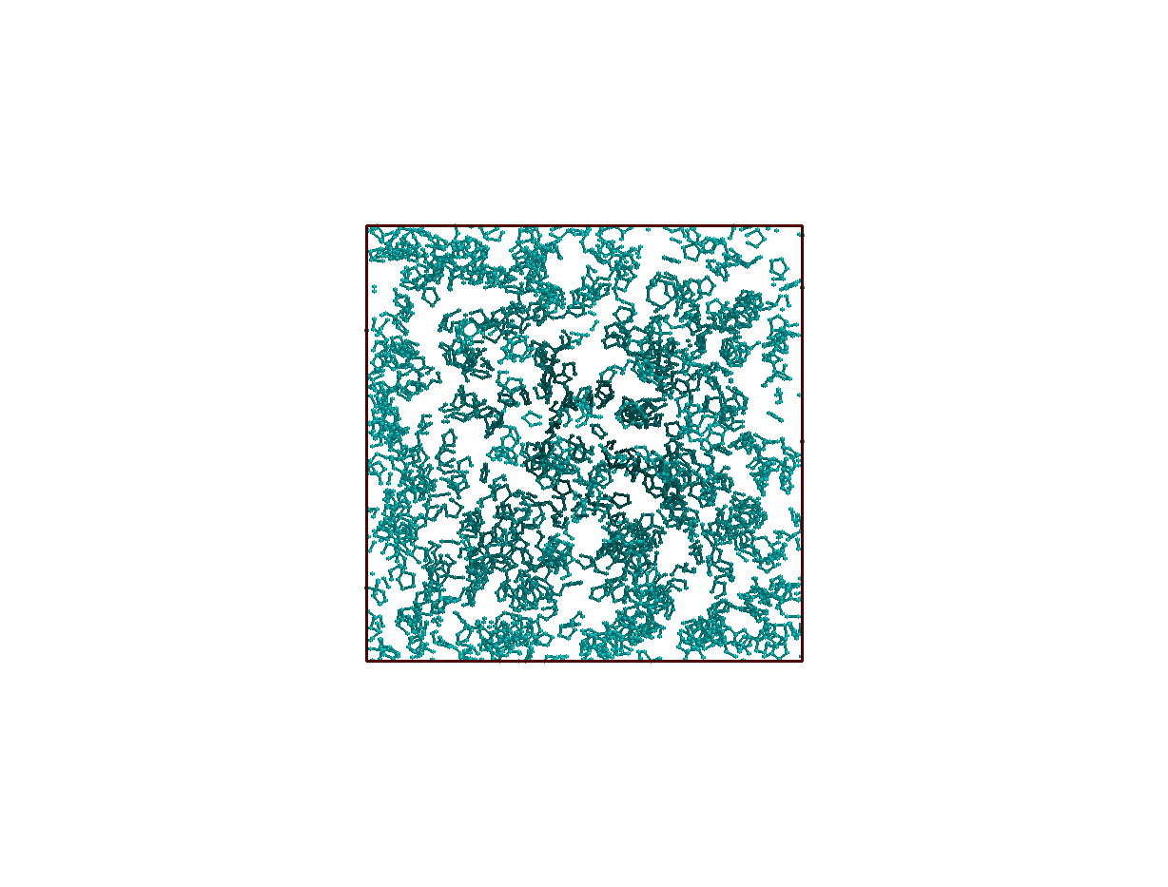

Рис. 16. Окраска сетки Вороного модели из 8000 атомов по тетраэдричности. Т_{b} = 0,01. Показаны скелеты кластеров

Следствием неслучайного расположения основных структурных элементов в простых жидкостях является структурная неоднородность. Мы ее продемонстрируем на Т-окраске (рис. 16). Здесь показан “на просвет” весь модельный куб. Мы видим, что окрашенные скелеты образуют сгустки, разделенные участками “пустого пространства” (состоящего из симплексов другой, неокрашенной формы).

ЗАКЛЮЧЕНИЕ

Выбор в качестве структурных элементов симплексов Делоне позволяет вскрыть интересные свойства структуры простых жидкостей. При низких температурах большинство симплексов Делоне являются изопентакмонами, т.е. тетраэдрами с пятью одинаковыми ребрами. Среди изопентакмонов выделяются симплексы, близкие по форме к идеальному тетраэдру и квартоктаэдру (хорошие тетраэдры и хорошие квартоктаэдры); эти формы превалируют в структуре жидкости при всех температурах. Кроме этих двух выделенных типов симплексов есть еще третий выделенный тип – симплекс Киже (слегка деформированный квадрат), который, хотя и присутствует в малом количестве, но является непременным элементом структуры. С повышением температуры увеличивается доля симплексов промежуточных форм, но указанные три основных типа симплексов Делоне всегда различимы в структуре. Отношение количества хороших тетраэдров к количеству хороших квартоктаэдров существенно выше кристаллического, показывая, что жидкость устроена иначе, чем кристалл. Симплексы в форме хороших тетраэдров и квартоктаэдров расположены в пространстве неслучайно, приводя к структурной неоднородности модели. Хорошие тетраэдры образуют кластеры в виде разветвленных цепей, в которые встроены пятичленные кольца; они пронизывают всю систему от одного края до другого уже при малой доле выделенных (окрашенных) хороших тетраэдров. Характерной особенностью структуры простых жидкостей является наличие локальных областей с пятикратной симметрией, что, пожалуй, наиболее ясно показывает принципиальное отличие структуры жидкости от структуры кристалла.

СПИСОК ЛИТЕРАТУРЫ

1. Elliott S.R. Physics of amorphous materials. – L.: Longman. 1990.
2. Займан Дж. Модели беспорядка. М.: Мир. 1982. С.14.
3. Бернал Дж. Д. // Успехи химии. – 1961. – 30, №10. – С.1312-1323.
4. Bernal J.D. // Proc. Roy. Soc. А. – 1964. – 280. – P.299-322.
5. Медведев Н.Н. Метод Вороного-Делоне в исследовании структуры некристаллических систем. – Новосибирск.: Изд. СО РАН. 2000.
6. Медведев Н.Н., Волошин В.П., Наберухин Ю.И. // Журн. структур. химии. – 1989. – 30, №2. – С.98-105.
7. Voloshin V.P., Naberukhin Y.I., Medvedev N.N. // Molec. Simulation. – 1989. – 4. –Р.209-227.
8. Naberukhin Y.I., Voloshin V.P., Medvedev N.N. // Molec. Phys. – 1991. – 73. – Р.917- 936.
9. Voloshin V.P., Naberukhin Y.I. // J.Phys.: Condens.Matter. – 1993. – 5. – P.5685-5700.
10. Волошин В.П., Наберухин Ю.И. // Журн. структур. химии. – 1997. – 38, №1. – С.78-88.
11. Волошин В.П., Наберухин Ю.И. // Журн. структур. химии. – 2000. – 41, №5. – С. 1005-1012.
12. Luchnikov V.A., Medvedev N.N., Naberukhin Yu.I., Schober H.R. // Phys. Rev. B. – 2000. – 62, №5. – P.3181-3189.
13. Волошин В.П., Наберухин Ю.И. // Журн. структур. химии. – 2005. – 46, №2, с.273-283.
14. Бокий Г.Б. Кристаллохимия. – М.: Наука. 1971. С.150.
15. Эфрос А.Л. Физика и геометрия беспорядка. – М.: Наука. 1982.
16. Тарасевич Ю.Ю. Перколяция: теория, приложения, алгоритмы. – М.: УРСС. 2002.
17. Зоркий П.М., Ланшина Л.В., Кораблева Е.Ю. // Журн. структур. химии. – 1994. – 35, №2, с.121-126.
18. Зоркий П.М. // Рос. хим. журн. (Журн. Рос. хим. об-ва им. Д.И.Менделеева), 2001. – 45, №2. – С.3-10.
19. Hansen J.P., Verlet L. // Phys. Rev. – 1969. – 184, №1. – Р.151-161.
20. Stillinger F.H., Weber T.A. // Phys. Rev. A. – 1982. – 25. – P.978-989.
21. Stillinger F.H., Weber T.A. // J.Chem.Phys. – 1984. – 81, №11. – P.5095-5103.
22. Stillinger F.H., Weber T.A. // Science. – 1984. – 225. – P.983-989.
23. Субботин О.С., Белослудов В.Р. // В этом номере.
24. Наберухин Ю.И., Волошин В.П., Медведев Н.Н. // Расплавы. – 1987. – 1, №2.
– С.71-77.
25. Маленков Г.Г., Теплухин А.В., Полтев В.И. // Журн. структур. химии. – 1989. – 30, №4. – С.89-97.
26. Zallen R. The physics of amorphous solids. – N.Y.: Wiley. 1983.
27. Роик А.С., Казимиров В.П., Сокольский В.Э. // Журн. структур. химии. – 2004. – 45, №4. – С.682-691.

 E-mail: naber@kinetics.nsc.ru
Этот термин, означающий по-гречески фигуру с пятью одинаковыми ребрами, сконструировал профессор Е.Анастассакис (Афинский университет). Наша благодарность ему по какой-то технической оплошности выпала из текста сноски №19 в работе [7]. Мы рады здесь исправить это недоразумение.

